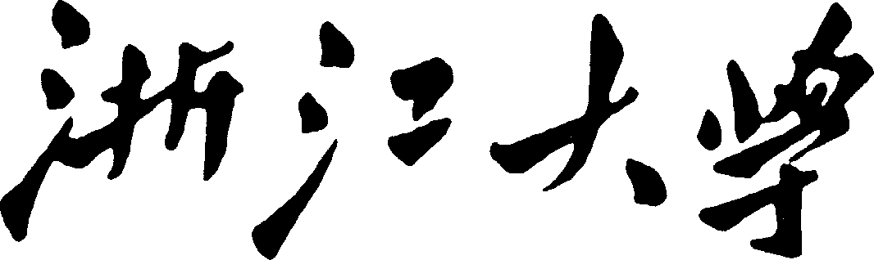



**Matlab 图 像 处 理 编 程 实 践**

**第 一 次 大 作 业 报 告**

|  |  |
| --- | --- |
| 课程名称： | 课程综合实践I |
| 姓 名： | 陈爽 |
| 学 院： | 计算机科学与技术学院 |
| 系： | 计算机科学与技术 |
| 专 业： | 计科2204 |
| 学 号： | 3220105511 |

2023 年 07 月 08 日

## 实验任务简介

输入一张灰度/真彩色图像，编程完成如下功能：

（1）利用Haar小波进行编码，得到中间数据文件，存储；

（2）针对编码后的中间存储文件，利用matlab内嵌的huffman编码函数进行二进制编 码，并存为压缩文件；

（3）读取压缩文件，解码得到原始图像进行显示并对比压缩效率。

## 程序框架与技术细节

1. 总体框架：
2. 首先初始化图像，读入矩阵，并且将矩阵写入文件中
3. 进行Harr正变换编码：调用Harr_positive函数，对8*8的矩阵进行Harr小波正变换
4. 然后进行Huffman编码：对图片进行Huffman二进制编码，并且将压缩后的内容写入’huffman.mat’文件里面
5. 进行Harr逆变换解码：读取储存在‘huffman.mat’文件里面的向量，调用库中的huffman解码函数，然后调用harr_negative函数，对8*8的矩阵进行Harr小波逆变换进行输出
6. 同时输出三张图片：原图，小波变换之后的图片，解码之后的图片，并且同时计算出压缩的效率
7. 细节介绍：
8. Harr_positive小波正变换：将图片划分为8*8的矩阵，对每个矩阵调用的函数进行编码，对边界的数值进行保留。设置阈值1，对绝对值小于该数据的数据进行处理，实现压缩。
9. 输出小波变换之后所得到的图像，进行对比。
10. Huffman编码：调用Huffman相关的函数：huffmandeco，huffmandict，huffmanenco……对相关数据进行压缩，并且储存到‘huffman.mat‘文件
11. Harr_negative小波逆变换：先读取压缩之后的文件，然后调用huffman解码相关的函数对文件进行解码，然后对8*8的矩阵进行Harr小波逆变换，然后输出解码之后的图像，并且计算出压缩的效率。
12. 函数的功能介绍：

|  |  |  |  |
| --- | --- | --- | --- |
| 函数名称 | 输入变量 | 输出变量 | 函数实现的功能 |
| Harr_positive | I矩阵 | A矩阵 | 对8*8的矩阵进行Harr小波正变换 |
| harr_negative | I矩阵 | A矩阵 | 对8*8的矩阵进行Harr小波逆变换 |

## 程序运行示例

1. 首先运行main.m主程序->点击运行

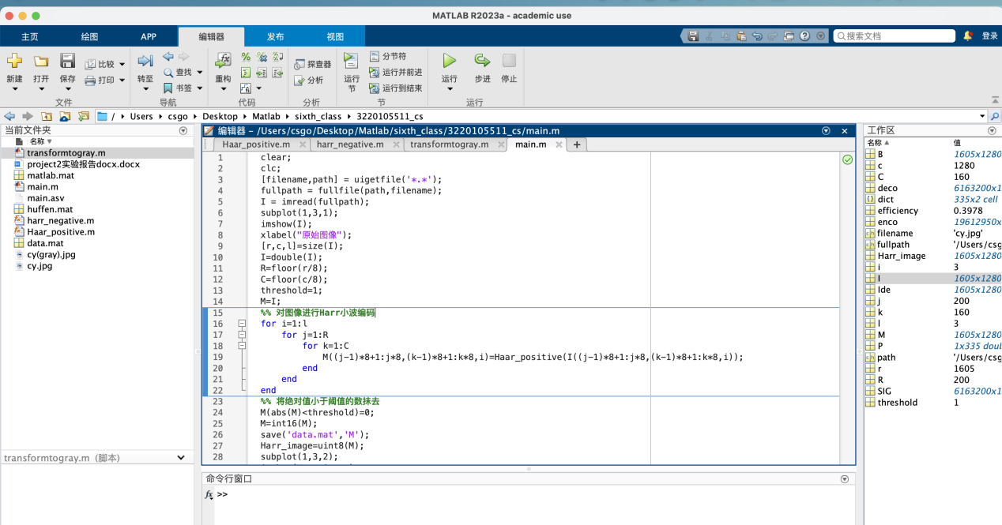

1. 然后就会弹出一个选择窗口，选择一个RGB图像或者是灰度图像->打开

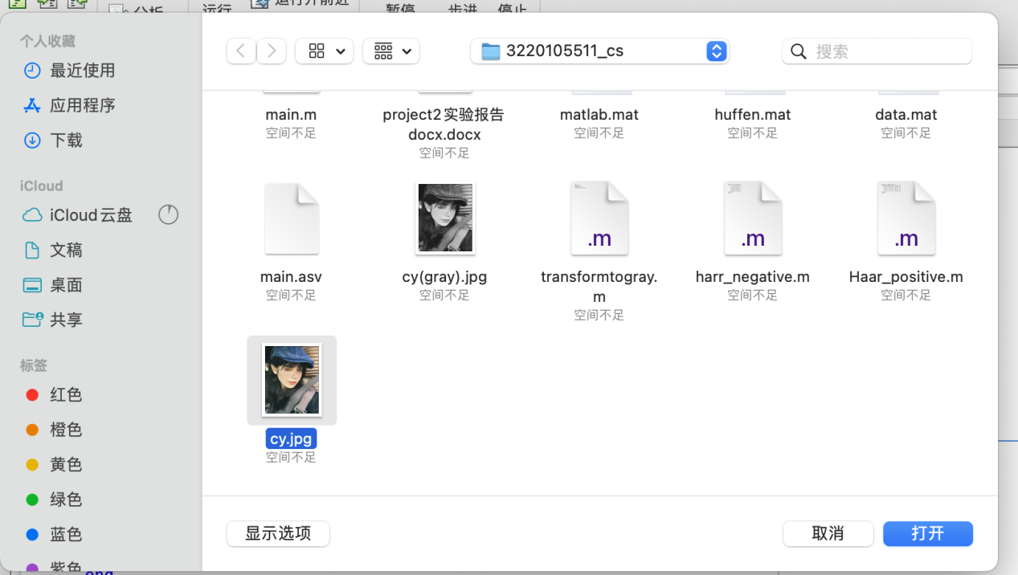

1. 等待程序运行（大概20s左右）

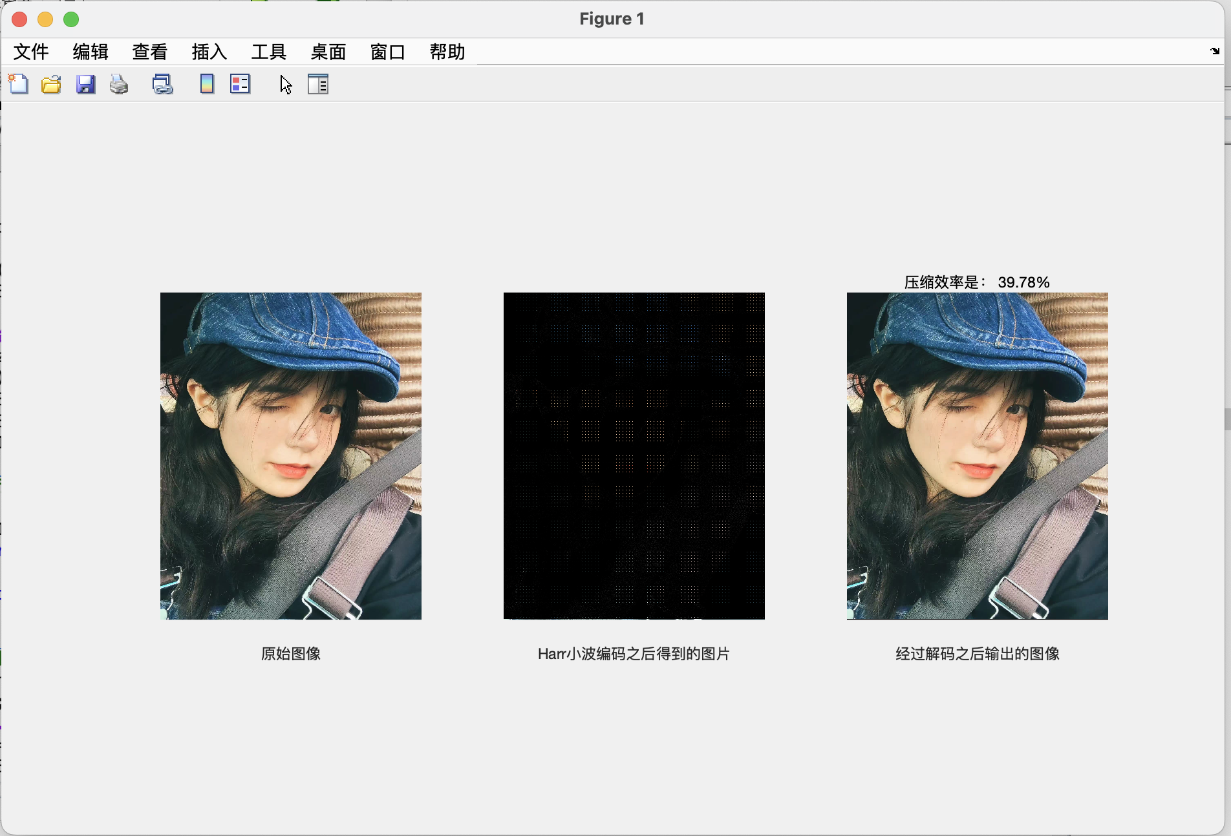

就会弹出这样一个窗口

1. 弹出的窗口显示了：原始图像，经过Harr小波编码之后所得到的图像，还有经过编 码之后输出的头像
2. 上方显示了以百分制输出的压缩效率

## 实验结果分析

1. 对于真彩色图像 .jpg



压缩效率是39.78%

1. 对于灰度图像 .jpg

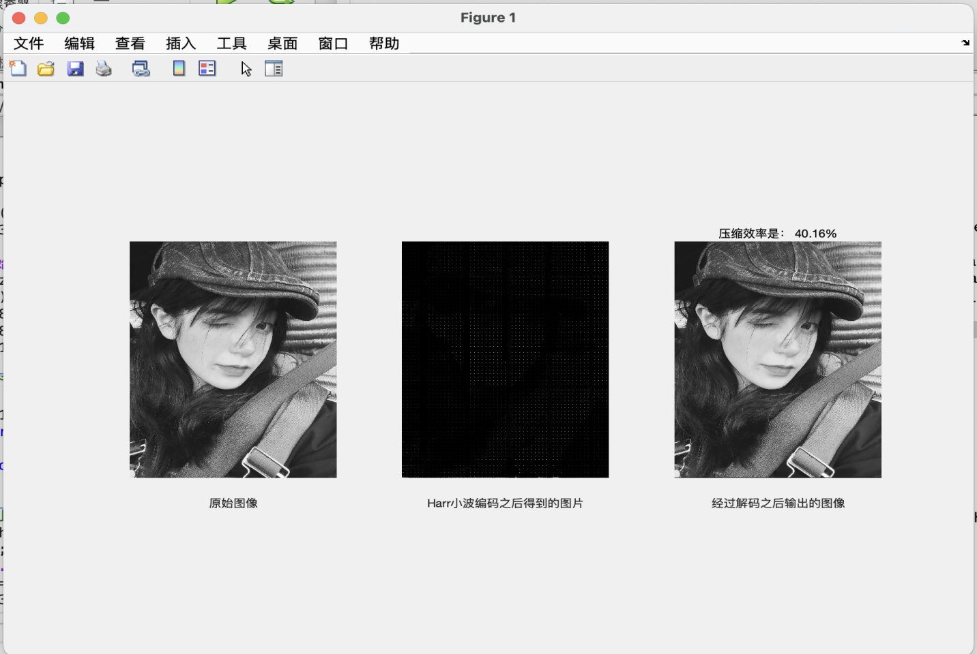

压缩效率是40.16%

1. 对于真彩色图像 .jpg

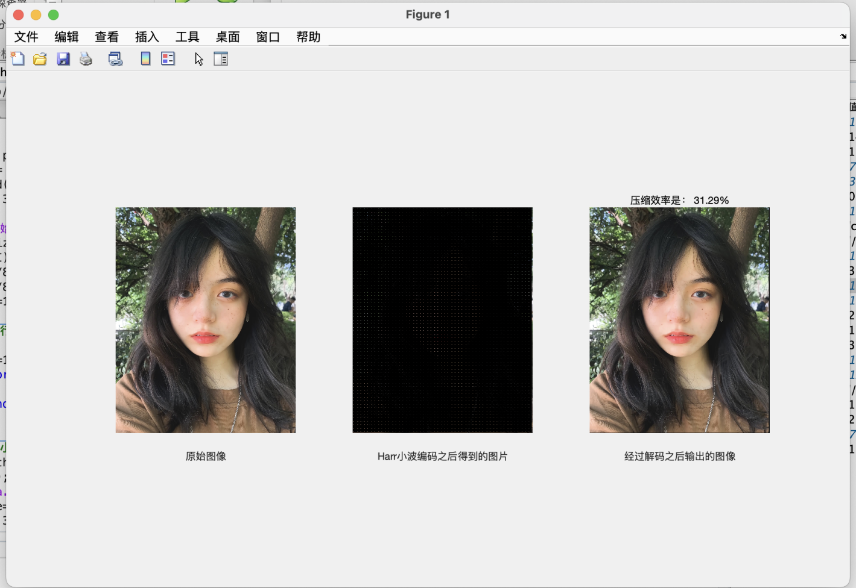

压缩效率是31.29%

1. 对于灰度图像 .jpg

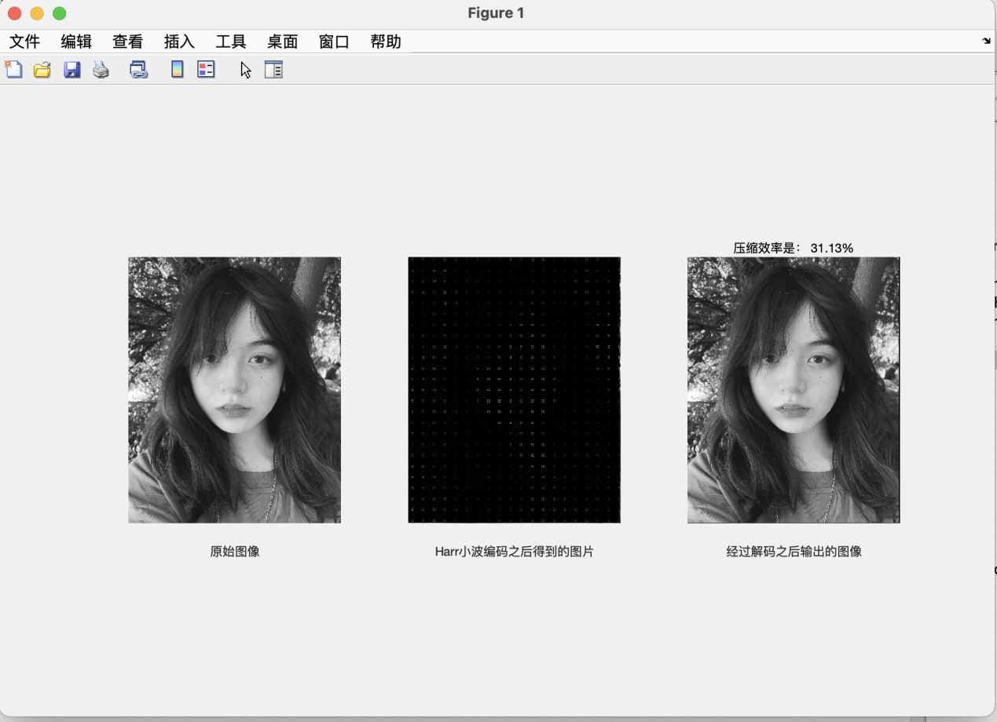

压缩效率是31.13%

原因分析：

Harr小波编码是一种常用的图像压缩方法，它利用小波变换将图像转换为频域表示，然后通过对频域系数进行压缩来实现数据的减少。然而，对于不同的图片，压缩效率可能会有所不同的原因有：图片内容复杂度：Harr小波编码在进行小波变换时，会将图像分解成低频和高频系数。如果图像中包含复杂的纹理、细节或边缘等特征，这些特征在高频系数中会得到更多的表示，因此可能需要更多的比特数来编码。相反，如果图像比较简单、平滑或含有大块相似区域，它们的高频系数可能较少，从而可以更有效地进行压缩。图像分辨率：分辨率越高的图像通常具有更多的像素，因此需要更多的数据来表示。这样的图像可能会有更多的细节和高频成分，因此在编码时可能需要更多的比特数来保留这些信息。图像压缩参数：Harr小波编码可以通过调整压缩参数来控制压缩比率。通过改变阈值或选择保留的频域系数数量，可以实现不同的压缩效率。因此，对于不同的图片，选择不同的参数可能会导致不同的压缩效果。因此，图片的内容复杂度、分辨率以及所选择的压缩参数都会对Harr小波编码的压缩效率产生影响，从而导致不同图片的压缩效率不同。